**Sanitaria 2, Lunes 15 Julio :**

* Normas vigente, 2001 Guatemala
* Drenajes o alcantarillado:
  + Drenajes
    - Separativos
      * Aguas negras
        + Resultado secundario, liquido de la actividad humana
      * Agua de lluvia
    - Combinados
      * Misma tubería
        + Aguas negras (15%) + agua de lluvia
        + 70% de países son combinados
* *Drenajes:
  + Aguas grises
    - No llevan excretas
    - Comunes en áreas rurales
* *Drenajes separativos: Acuerdo Gubernativo 236-2006, Regular las Descargas de Aguas Residuales
* Periodo de vida útil: adecuadamente 30 a 40 años
  + 32 años
* Periodo de diseño: Horizontal
  + 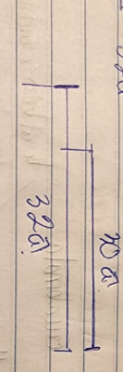
  + Saber cuántas personas habrá en 32 años (conocimiento poblacional)
* 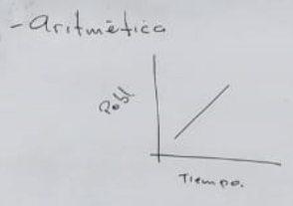
* 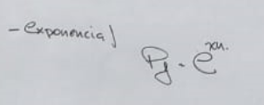
* Se utiliza la forma geométrica
  + 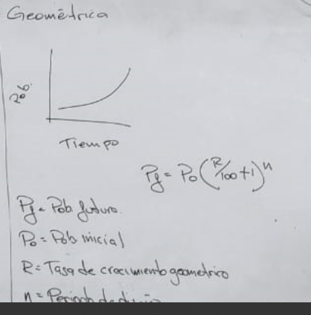
  + 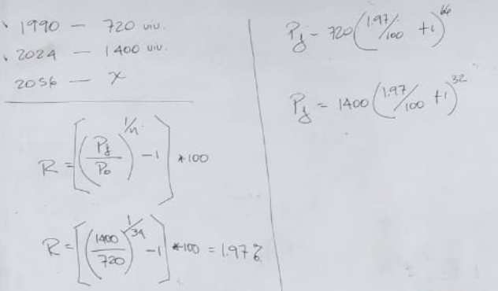
  + 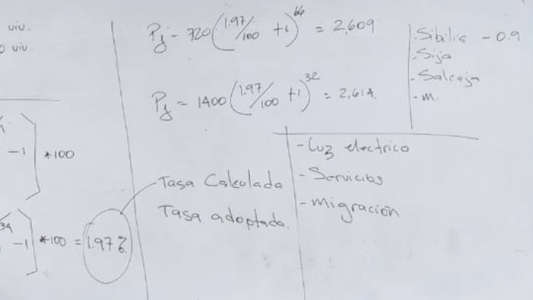

* Luz eléctrica
* Servicios
* Migración
* Numero de habitantes -Defunciones + nacimientos
  + N-D+N
* INE( Instituto nacional de estadística)
  + 1985 para adelante hay que tomarlo en cuanta debido a las irregularidades previas a esa fecha
* PDM: plan de desarrollo Municipal

**_______________________________________________________________________________**

**Sanitaria 1, Lunes 15 Julio**

* 64% de personas no tienen acceso a agua potable
* Servicio
  + Cantidad
  + Calidad
  + Continuidad
* Índice de desarrollo Humano
  + Salud
    - Preventiva---------------curativa
  + Educación
  + Producción
* Agua potable
  + Agua cuyas características la hacen apta para consumo humano
  + Características
    - Físicas
      * Organolépticas
        + Color
        + Sabor
        + Temperatura
    - Biológicas
      * Colonias coliformes
        + Escherichia coli (E. coli)
        + Enterobacter aerogenes
    - Químicas
      * Cualquier químico
        + Exceso de hierro
        + Manganeso
        + Calcio
  + Todos en 0 excepto 2
  + Ph – 7mg/L
  + Oxígeno disuelto – 7mg/L
  + 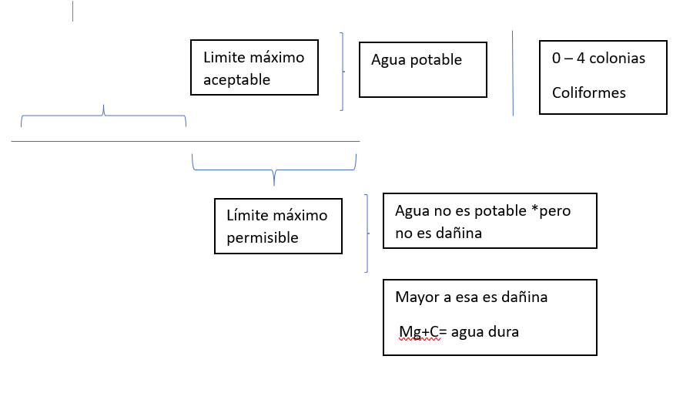
  + Coguanor
    - Comisión guatemalteca de normas
    - NGO 29001
  + OPS
    - Organización Panamericana de la Salud
  + OMS
  + Nitritos
    - Limite máximo permisible 0.1mg/L

**Sanitaria 2, Lunes 22 de julio**

* Periodo de diseño 32 años
* Periodo de vida útil 30 años
  + El proyecto de diseño es de 32 hasta que inicia el periodo e vida útil que es de 30 años
* Para saber la cantidad de población que habrá en 30 años se calcula con el diseño geométrico. Porque la población no crece de manera exponencial, ya que es la forma en que crecen las bacterias.
* Fórmulas de saturación en la que llega un tope
* + Acceso
  + Ee
  + Servicios
* Candela domiciliar:
  + Primer drenaje
  + Inicio del drenaje comunal
* Las calles principales siempre son transversales a las curvas de nivel
* Los drenajes se diseñas transversales a las curvas de nivel
* Drenaje
  + Es la infraestructura que transporta y le da disposición final a las aguas negras
  + El drenaje interno tiene que apuntar a la candela domiciliar
* Candela domiciliar
  + Llega del drenaje interno
  + Inicio del drenaje comunal
  + Sirve como válvula de emergencia
* La cota de la tapadera domiciliar y por ende nos da la cota de la candela domiciliar
  + B= A -0.05
* Para urbanización 1 candela cada 2 lotes:
* 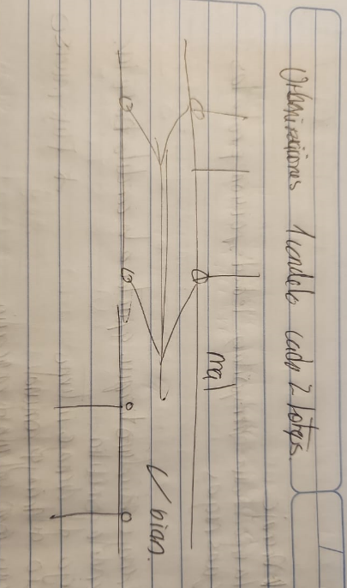

**Sanitaria 1, Lunes 22 de julio**

* 64% de la población no tiene acceso a agua potable
  + Cantidad
  + Calidad
    - Lo dicta la norma 29001 o NTG 29001, nomenclatura guatemalteca
  + Continuidad
* Fuera del limite máximo permisible el agua ya es dañino

**Sanitaria 2 , Lunes 5 de Agosto:**

* + **Identificar el Cuerpo receptor**
  + **PTAR:** plantas de aguas residuales
  + **Ubicar P.V. (Pozos de visita)**
  + **Numerar los pozos de visita**
  + **Direcciones**
  + **Líneas de Inicio-Seguimiento**
* 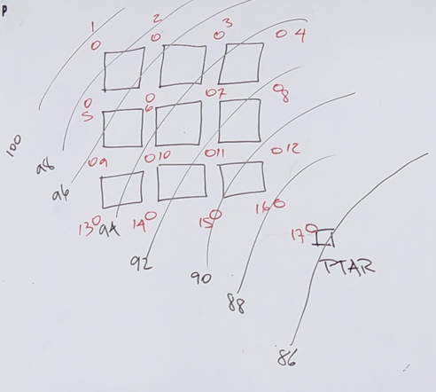
* PTAR : Plantas de aguas residuales
* **Pozo de visita:**
  + Puede tener 1 ingreso, 2 ingresos, 3 ingresos pero solo puede tener una SALIDA EFECTIVA
  + Solo la salida del fondo es la SALIDA EFECTIVA
  + Un pozo de visita es una estructura que no es de almacenar es una estructura de paso
  + Las aguas negras jamás van a subir de nivel
  + Función principal de un pozo de visita es la observacion
* Las tuberías con Salida efectiva
  + Se le llama Tubería de Seguimiento
* Las tuberías que son salidas que son salidas No efectivas s
  + Son tuberías de INICIO
* 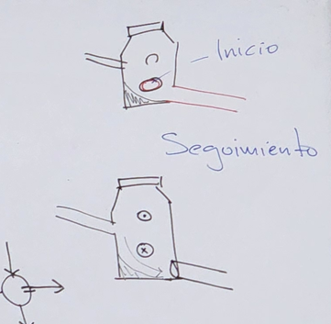
* Según la norma la altura mínima en la que se puede colocar una tubería es de 1 metro, medido desde la corona,
  + El diámetro mínimo de PVC de tubería de drenaje:
    - Son 6 pulgadas
    - En metros
* Siempre el primer pozo esta compuesta por 2 salidas
  + Una de seguimiento y una de salida
* 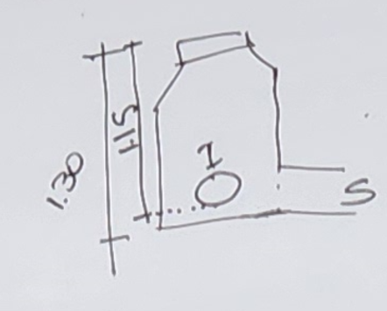
  + El pozo mas pequeño es de 1.30
* Simbología:
  + 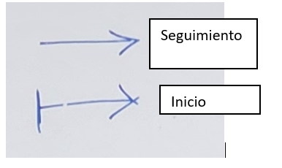
* Nunca tener una tubería central, mejor tener 2
* 